PDF-Formulare - Hinweise zur Nutzung von interaktiven PDF-Formularen

Page / - zuletzt bearbeitet von MACH ProForms GmbH am 09.04.2025

Hinweise zur Nutzung von interaktiven PDF-Formularen
zuletzt bearbeitet von MACH ProForms GmbH
am 09.04.2025

Inhaltsverzeichnis
Speichern und Drucken von Formularen
Im Browser
In Adobe Reader
Speicherfunktion von Adobe Reader
Interaktive Funktionen von PDF-Formularen im Browser
Microsoft Edge
Firefox
Chrome
Internet Explorer

  - Speichern und Drucken von Formularen
    - Im Browser
    - In Adobe Reader
    - Speicherfunktion von Adobe Reader
  - Interaktive Funktionen von PDF-Formularen im Browser
    - Microsoft Edge
    - Firefox
    - Chrome
    - Internet Explorer

Speichern und Drucken von Formularen

Im Browser
- Drucken: Ein interaktives, ausfüllbares PDF-Formular kann im Browser gedruckt werden.
- Speichern: Über die Drucken-Funktion kann das ausgefüllte Formular auch gespeichert werden.
Nutzen Sie dazu die Option "Print to PDF" ("Als PDF speichern" im Druckdialog).

In Adobe Reader
- Drucken: Ein interaktives, ausfüllbares PDF-Formular kann im Adobe Reader gedruckt werden.
- Speichern: Über die Drucken-Funktion kann das ausgefüllte Formular auch gespeichert werden.
Nutzen Sie dazu die Option "Print to PDF" ("Als PDF speichern" im Druckdialog).

Speicherfunktion von Adobe Reader
Um für ein interaktives, ausfüllbares Formular im Adobe Reader die integrierte Funktion "Speichern" zu aktivieren, muss das Original-PDF-Dokument mit diesem Recht konfiguriert sein.
Am Beispiel von Adobe Acrobat Pro geschieht dies über die Option "Datei --> Speichern als Sonstiges --> PDF mit erweiterten Reader-Funktionen --> Weitere Tools aktivieren".
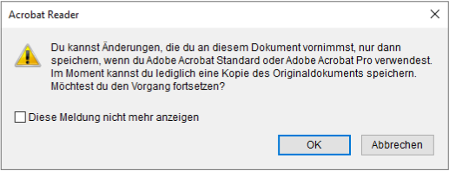

Interaktive Funktionen von PDF-Formularen im Browser
Die Funktionalität, die mit dem Acrobat-Plugin im Browser das Ausfüllen, Speichern und Absenden von geöffneten PDF-Formularen ermöglichte, steht leider nicht mehr zur Verfügung. Die meisten Browser lassen das Öffnen von PDF-Formularen im Browser mithilfe des Acrobat-Plugins aus Sicherheitsgründen nicht mehr zu.
Da nahezu alle aktuellen Browser eigene PDF-Reader integriert haben, diese aber mitunter keine interaktiven PDF-Funktionalitäten unterstützen, müssen Sie mit einem formularfähigen PDF-Reader lokal die Formulare öffnen. Zurzeit wird nur der Adobe Acrobat Reader empfohlen. Bei allen anderen Readern kann es zu Funktionsbeeinträchtigungen kommen. Für die gängigen Browser haben wir Ihnen nachstehend weitere Informationen zur Verfügung gestellt.

Microsoft Edge
Der Browser Microsoft Edge hat den bisherigen Internet Explorer abgelöst. PDF-Dokumente werden im Edge standardmäßig Microsoft eigenen PDF-Viewer geöffnet, der jedoch keine PDF-Funktionalitäten unterstützt. Um interaktive Formulare ausfüllen zu können, müssen Sie das PDF-Formular zunächst auf Ihrem Rechner abspeichern und das Formular sodann in einem zweiten Schritt über z.B. Acrobat Reader wieder aufrufen.
Das PDF-Formular lässt sich nun im Reader ausfüllen. Über den Button „Speichern“ kann das Formular gespeichert und über „Einreichen“ kann das Formular online eingereicht werden.

Firefox
Über den Button „Mit anderem Programm ansehen“ können Sie sich das PDF-Formular mit einem installierten formularfähigen PDF-Reader (z.B. Adobe Acrobat Reader) öffnen.
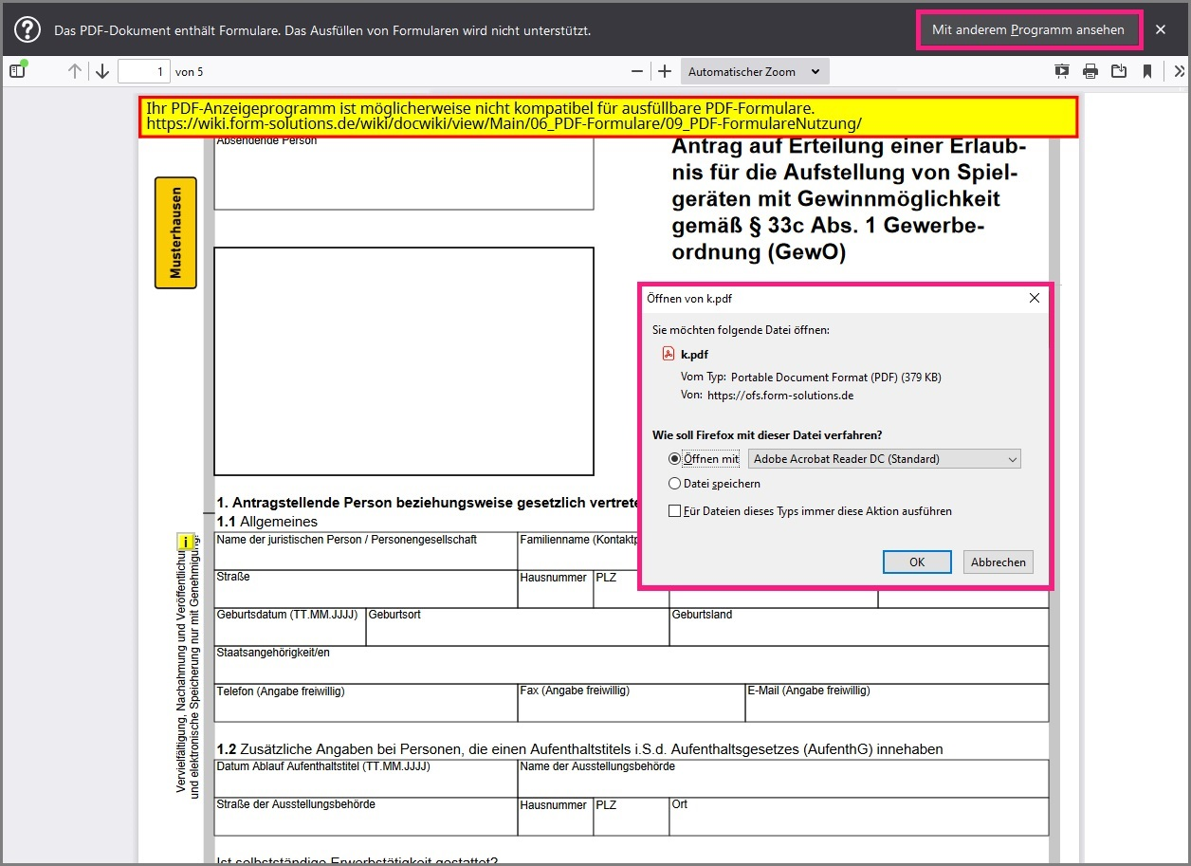
Sie können aber auch standardmäßig die Einstellungen in Ihrem Browser ändern, dass die PDF-Dokumente direkt im Reader geöffnet werden. Hierzu finden Sie im Menüpunkt "Anwendungen" die Festlegungen, wie der Browser mit Links und Anwendungen umgehen soll:
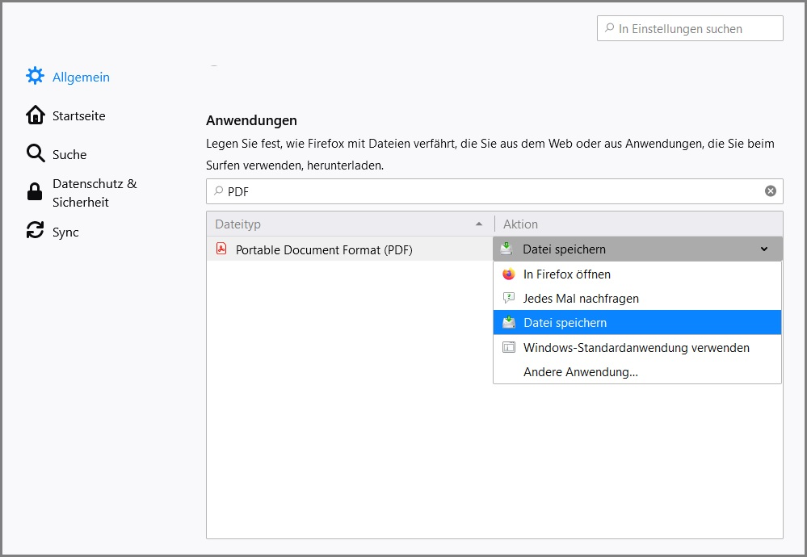
Hier finden Sie auch die Einstellung für das Öffnen von PDF-Dokumenten. Die Einstellung „Vorschau im Browser“ muss gegen die Einstellung "Mit Adobe Acrobat Reader öffnen" getauscht werden. Wurde die Einstellung wie beschrieben abgeändert, öffnen sich PDF-Formulare außerhalb des Browsers mit dem Acrobat Reader und können bearbeitet werden.
Das PDF-Formular lässt sich nun im Reader ausfüllen. Über den Button „Speichern“ kann das Formular gespeichert und über „Einreichen“ kann das Formular online eingereicht werden.

Chrome
Chrome öffnet PDF-Dateien standardmäßig im Chrome PDF-Viewer, der das Ausfüllen von Formularfeldern auch zulässt. Allerdings sind manche Funktionalitäten wie die Umrandung von Pflichtfeldern oder das Senden von Formularinhalten nicht verfügbar.
Über den Button „Herunterladen“ können Sie sich das PDF-Formular mit einem installierten formularfähigen PDF-Reader (z.B. Adobe Acrobat Reader) öffnen.
Wenn Sie stattdessen den Acrobat Reader nutzen möchten, klicken Sie unter Einstellungen ⇒ erweiterte Einstellungen⇒Sicherheit und Datenschutz ⇒ Unterpunkt Inhaltseinstellungen ⇒ PDF-Dokumente das Kästchen für "PDF-Dateien im Standard-PDF-Viewer öffnen" an. Fortan öffnen sich über Chrome PDF-Formulare außerhalb des Browsers mit dem Acrobat Reader, wenn Sie diesen als Standardanwendung für PDF-Dokumente installiert haben.

Internet Explorer
Das Ausfüllen und Einreichen von PDF-Formularen ist derzeit noch im Internet Explorer 11 möglich.

